新 书 推 荐
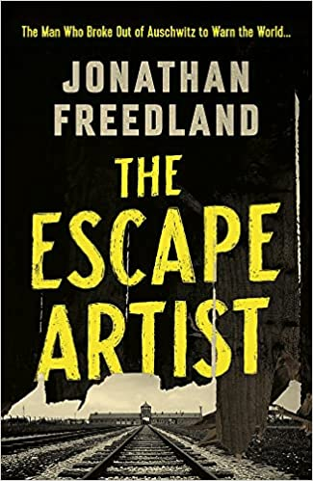
中文书名：《逃脱大师》
英文书名：THE ESCAPE ARTIST
作 者：Jonathan Freedland
出 版 社：John Murray
代理公司：Curtis Brown/ANA/Claire Qiao
出版时间：2022年6月
代理地区：中国大陆、台湾
页 数：400页
审读资料：电子稿
类 型：非小说/历史

内容简介：

1944年4月，一个名叫鲁道夫·弗尔巴（Rudolf Vrba）的少年正计划从奥斯威辛集中营逃跑。3000名党卫军士兵和猎犬搜寻着他，弗尔巴和他的同伴弗雷德·韦茨勒（Fred Wetzler）在一堆木板中藏了三天，最终身无分文地徒步穿越纳粹占领的波兰。他们的任务是告诉世界“最终解决方案”的真相。

弗尔巴根据回忆写出了一份长达30多页的惊人报告，揭示了奥斯威辛集中营的真实性质和规模----这份报告后被送到罗斯福、丘吉尔和教皇手里，最终拯救了20多万犹太人的生命。

《逃脱大师》讲述了一段具有巨大历史意义的惊心动魄的历史，讲述了一个复杂的人一次又一次寻求逃脱的故事：先是逃脱奥斯威辛，然后是逃脱他的过去，甚至逃脱他自己的名字。讲述鲁道夫·弗尔巴的故事，就是为了确保他的壮举不被遗忘。

作者简介：

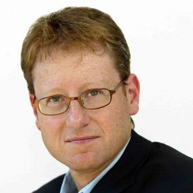
乔纳森·菲德兰德（Jonathan Freedland）是《卫报》（Guardian）专栏作家和前驻外记者。2002年他被评为年度专栏作家，2016年被评为年度评论员，并在2014年获得奥威尔新闻奖（Orwell Prize for Journalism）。他是英国广播公司第四台当代历史系列节目《远见》（The Long View）的主持人，也是《纽约书评》（New York Review of Books）的定期撰稿人。他著有11本书，其中两本是非虚构作品，包括他的第一本书——获奖的《把革命带回家》（Bring Home the Revolution）。他以萨姆·伯恩（Sam Bourne）的名字写了9部惊悚小说，包括《正义之士》（The Righteous Men），该书是《星期日泰晤士报》（Sunday Times）的畅销书，在全球销售超过200万册。

媒体评价：

“这本书的故事扣人心弦，感人至深，令我不忍释手。”
---- 安东尼·比弗（Antony Beevor）

“这是一本令人敬畏、令人激动和令人悲痛的书，是一部令人激动的读物，是一个救赎故事，是一部重要的大屠杀历史研究作品。菲德兰德让鲁道夫·弗尔巴在历史上获得了应有的地位----在这个过程中，他写了一本让我爱不释手的书。”
---- 西蒙·塞巴格·蒙特菲奥雷（Simon Sebag Montefiore）

谢谢您的阅读！
请将反馈信息发至： 乔明睿（Claire）
安德鲁﹒纳伯格联合国际有限公司北京代表处
北京市海淀区中关村大街甲59号中国人民大学文化大厦1705室, 邮编：100872
电话：010-82449026
传真：010-82504200
手机：15804055576
Email: Claire@nurnberg.com.cn
网址：www.nurnberg.com.cn
微博：http://weibo.com/nurnberg
豆瓣小站：http://site.douban.com/110577/
微信订阅号：ANABJ2002

